小召乡举行爱心励志包发放仪式

火热的六月，百花争艳，激情四射充满希望。6月1日下午，小召乡党委书记刘晓召一行来到辖区段墓小学举行“助力乡村振兴，爱心护苗行动”爱心励志包发放仪式。
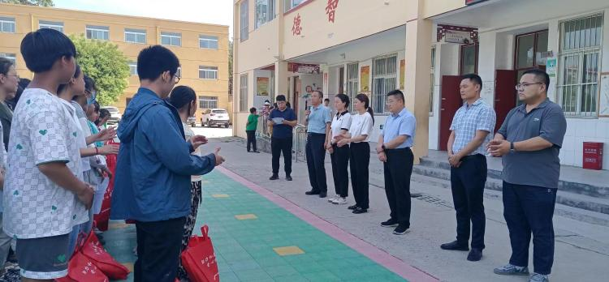
爱心励志包发放仪式现场
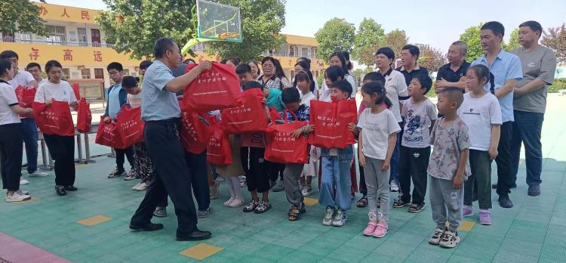
为受助学生发放爱心励志包
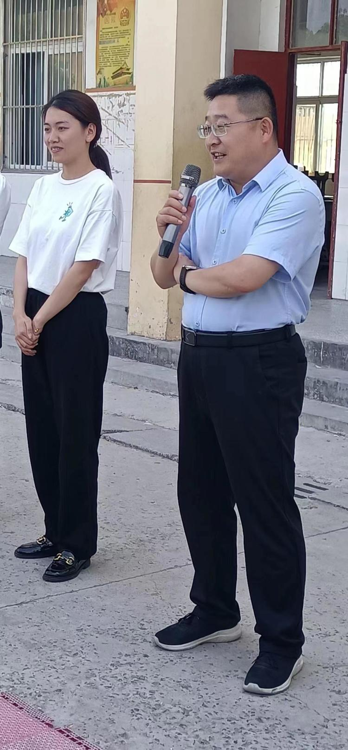
该乡党委书记刘晓召在向受助者表示祝贺的同时，也肯定了学校的成绩和这些年的发展！强调了学习的重要性，鼓励孩子们，要好好做人，好好学习，长大后用知识改变家乡、建设家乡！
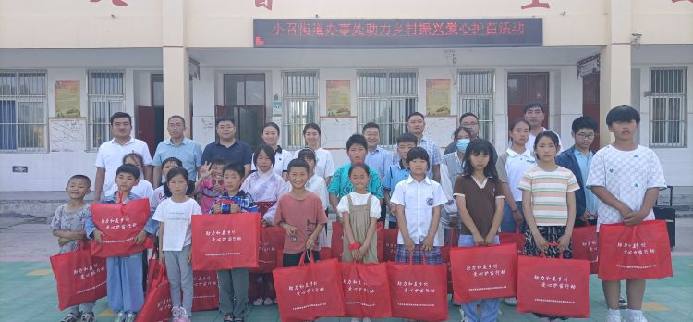
赠人玫瑰，手有余香。通过活动的开展，看到了社会对教育事业发展的爱心、关心。我们相信，这种爱心奉献只是开始，没有终结。我们将把这份关爱化作学习生活中的不竭动力，积极克服困难，争取获得优异成绩，将来越来越多的人接过这份爱心接力棒，将爱心传递下去！

